ΦΥΛΛΟ ΕΡΓΑΣΙΑΣ 2 (Ο αγωνιστής Λειβαδίτης)
ΔΕΥΤΕΡΗ ΟΜΑΔΑ: «Οι ιστορικοί»
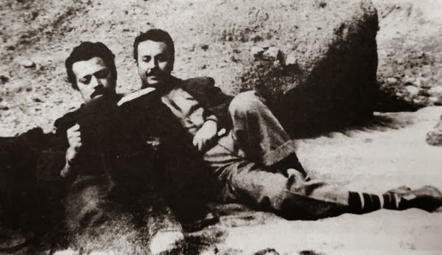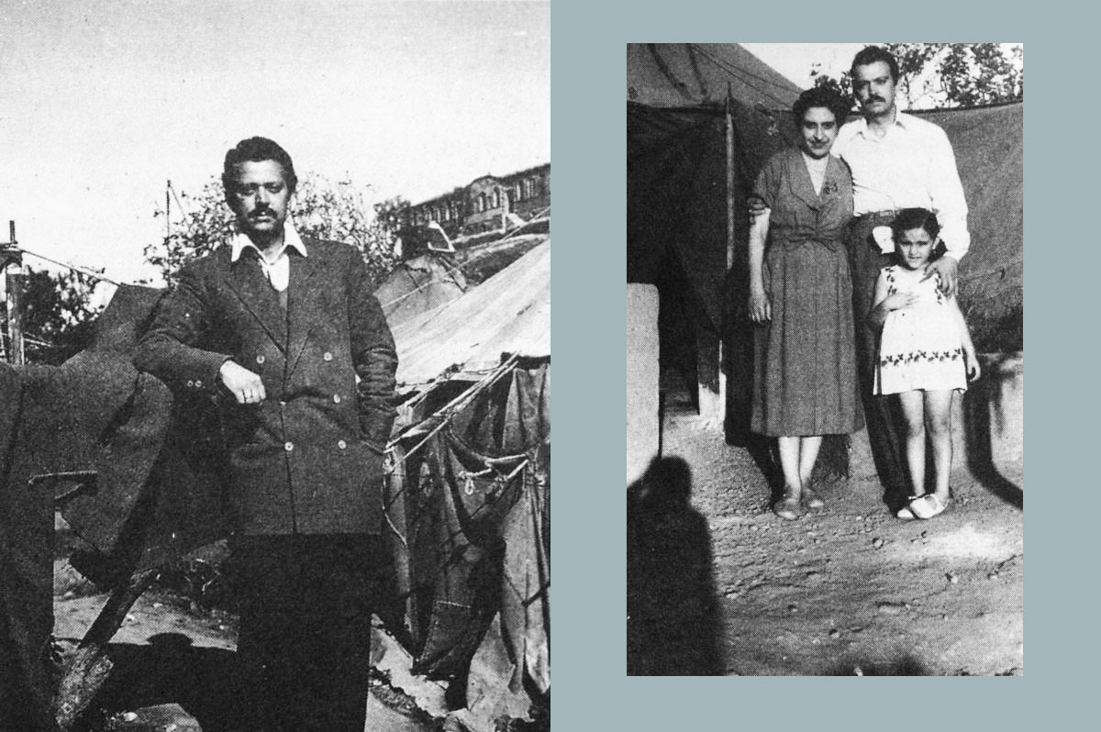
Φωτογραφίες από την εξορία (Ο Λειβαδίτης με τον Ρίτσο, ο Λειβαδίτης μόνος και ο Λειβαδίτης με τη γυναίκα του και την κόρη του στην εξορία).
1)Επισκεφτείτε την ιστοσελίδα http://tleivaditis.weebly.com/nutauomicronkappaiotamualphanutau941rho-alphaphiiotaepsilonrho974mualphataualpha.html, βρείτε το βίντεο «Εποχές και συγγραφείς» της ΝΕΤ (από 5.46 μέχρι 11.53 λεπτά), τη διεύθυνση http://www.tovima.gr/culture/article/?aid=537030 («Ο υμνητής μιας τραυματισμένης γενιάς»), και τη διεύθυνση http://www.alfavita.gr/arthra/%CF%83%CE%B1%CE%BD-%CF%83%CE%AE%CE%BC%CE%B5%CF%81%CE%B1-%CF%80%CE%AD%CE%B8%CE%B1%CE%BD%CE%B5-%CE%BF-%CF%80%CE%BF%CE%B9%CE%B7%CF%84%CE%AE%CF%82-%CF%84%CE%AC%CF%83%CE%BF%CF%82-%CE%BB%CE%B5%CE%B9%CE%B2%CE%B1%CE%B4%CE%AF%CF%84%CE%B7%CF%82 και γράψτε ένα σύντομο κείμενο για την αγωνιστική δράση του Λειβαδίτη.
2)Επισκεφτείτε τη διεύθυνση http://tleivaditis.weebly.com/mu940chieta-sigmatauetanu-940kapparhoeta-tauetasigmaf-nu973chitaualphasigmaf-1952.html, βρείτε το απόσπασμα από την ποιητική συλλογή «Μάχη στην άκρη της νύχτας, το χρονικό της Μακρονήσου» και αντιγράψτε το. Στη συνέχεια γράψτε ένα κείμενο, στο οποίο θα επιχειρήσετε με συντομία να προσεγγίσετε ερμηνευτικά το ποίημα.
3)Μεταβείτε στη διεύθυνση http://commedeslionsdepierre.net/thefilm/about/?lang=el. («Σαν πέτρινα λιοντάρια στη μπασιά της νύχτας»). Πατήστε ΣΧΕΤΙΚΑ και βρείτε τη ΣΥΝΟΨΗ. Στη συνέχεια πατήστε ΚΡΙΤΙΚΕΣ. Να διαβάσετε από τις κριτικές στα ελληνικά τις κριτικές της Εφημερίδας των Συντακτών και του Βήματος. Τέλος, πατήστε τη λέξη ΒΙΝΤΕΟ και δείτε το τρέιλερ της ταινίας (1.26 λεπτά) και τη «Νύχτα» (1.50 λεπτά). Να γράψετε ένα σύντομο κείμενο για την ταινία, τονίζοντας τη σχέση του Λειβαδίτη με αυτή (ολόκληρη η ταινία είναι αναρτημένη στα Πολυμέσα και μπορείτε να την δείτε στο σπίτι σας, όταν έχετε χρόνο).
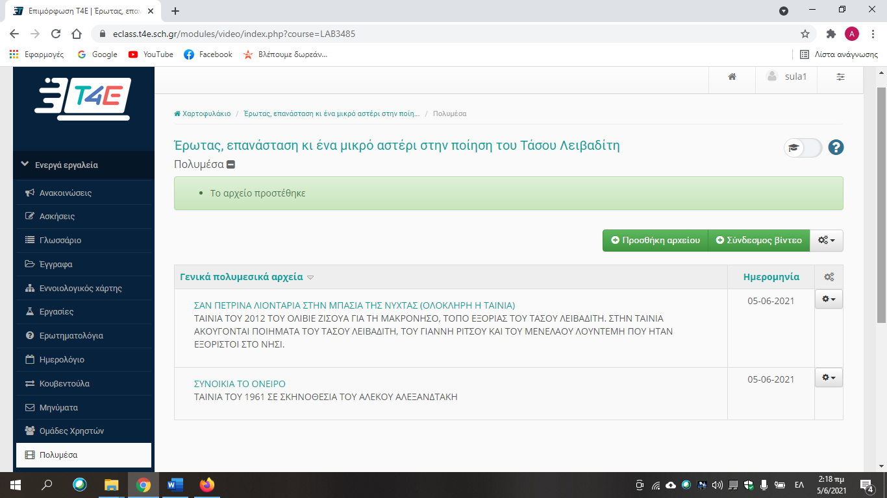
4)Επισκεφτείτε τη διεύθυνση https://erodotos.wordpress.com/2011/01/07/makronisos/ και γράψτε τα στοιχεία που θα βρείτε για την ίδρυση και τον σκοπό λειτουργίας του στρατοπέδου της Μακρονήσου.

